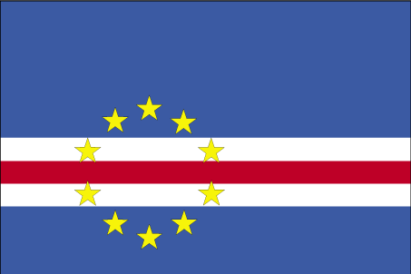 dsi oMZs

- ns’k Js.kh eqnzk o”kZ fooj.k -

CAPE VERDE 1 ESCUDO 1994 KM 27
CAPE VERDE 2.5 ESCUDO 1977
CAPE VERDE 5 ESCUDO 1994 KM 31
CAPE VERDE 10 ESCUDO 1994
CAPE VERDE 20 ESCUDO 1994
CAPE VERDE 50 ESCUDO 1994
CAPE VERDE 100 ESCUDO 1994

